Laporan Praktikum
Keteknowiraan
Business Model Canvas Usaha Kelompok Kewirausahaan

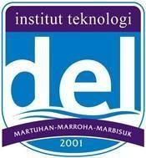

NIM | Nama
42324026 | Epiphania Christin Simanjuntak
42324028 | Citra M. Sidabutar
42324033 | Rizky Imannuel Siburian

INSTITUT TEKNOLOGI DEL
FAKULTAS VOKASI
2026/2027

Business Model Canvas
Berdasarkan hasil diskusi dan brainstorming kelompok, kami menyusun BMC untuk usaha “Pengembangan Platform Informasi Kuliner dan Budaya Batak Berbasis Website dengan Chatbot Retrieval-Augmented Generation (RAG)”. BMC ini menggambarkan rencana usaha dari platform yang menyediakan informasi mengenai kuliner dan budaya Batak dalam satu tempat serta menyediakan chatbot untuk membantu pengguna memperoleh informasi dengan lebih mudah.

Berikut merupakan hasil Business Model Canvas yang telah kami susun:
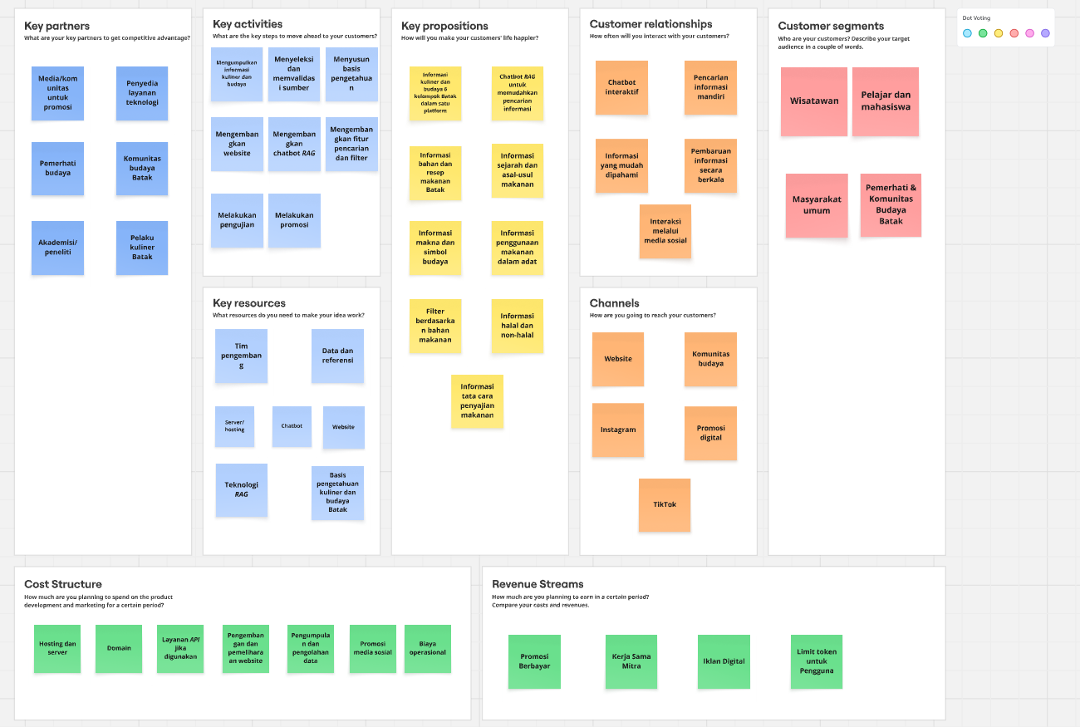

Gambar 1. Business Model Canvas Platform Informasi Kuliner dan Budaya Batak

1. Customer Segments
Target pengguna yang kami pilih adalah wisatawan, pelajar, mahasiswa, masyarakat umum, dan pemerhati dan komunitas budaya Batak. Wisatawan dapat menggunakan platform untuk mengenal kuliner dan budaya Batak, sedangkan pelajar, mahasiswa, dan masyarakat umum dapat menggunakannya untuk mencari informasi. Pemerhati dan komunitas budaya juga menjadi target karena platform ini dapat membantu mereka mendapatkan dan mengenalkan informasi tentang kuliner dan budaya Batak.

2. Value Propositions
Menggabungkan informasi kuliner dan budaya dari enam kelompok Batak dalam satu platform adalah manfaat utama yang kami tawarkan. Pengguna dapat menemukan informasi tentang bahan dan resep makanan, sejarah dan asal-usul makanan, makna dan simbol budaya, dan penggunaan makanan dalam adat.
Chatbot RAG juga ada di platform ini, jadi pengguna tidak perlu mencari informasi secara manual. Chatbot akan menggunakan pengetahuan yang telah disiapkan untuk menjawab pertanyaan pengguna. Selain itu, ada filter yang mencakup bahan makanan, informasi tentang apakah makanan itu halal atau tidak, dan instruksi tentang cara penyajian makanan.

3. Channels
Karena platform dan chatbot akan digunakan melalui website, website akan menjadi media utama. Kami menggunakan Instagram, TikTok, promosi digital, dan komunitas budaya untuk mengenalkan platform kepada masyarakat. Media sosial dapat digunakan untuk membagikan informasi singkat tentang makanan dan budaya Batak sekaligus mengarahkan pengguna untuk mengunjungi website.

4. Customer Relationships
Chatbot interaktif dan pencarian mandiri membantu interaksi dengan pengguna. Chatbot kami memberikan informasi yang mudah dipahami dan memberikan pembaruan secara berkala, sehingga pengguna dapat menemukan informasi yang mereka butuhkan melalui website atau dengan langsung bertanya kepada mereka. Media sosial digunakan untuk berkomunikasi dan menerima kritik tentang perkembangan platform.

5. Revenue Streams
Untuk menghasilkan pendapatan, kami membuat beberapa rencana sumber. Salah satu di antaranya adalah promosi berbayar, di mana pihak tertentu bisa membayar untuk menyebarluaskan informasi atau usaha mereka melalui platform tersebut. Pendapatan juga dapat diperoleh dari kolaborasi dengan mitra dan iklan secara online.
Di samping itu, dalam BMC kami juga mengatur batasan token bagi pengguna. Ide dasarnya adalah memberikan pengguna kuota tertentu untuk memakai chatbot. Apabila pengguna membutuhkan lebih banyak akses ke chatbot, akan ada opsi untuk mendapatkan token tambahan. Dengan cara ini, token berpotensi menjadi salah satu sumber pendapatan yang bisa dikembangkan dari pemakaian chatbot.

6. Key Resources
Sumber daya penting yang diperlukan mencakup tim pengembang, data dan rujukan, server atau layanan hosting, chatbot, situs web, teknologi RAG, dan pengetahuan mengenai kuliner serta budaya Batak. Rujukan dan data memiliki peran krusial karena merupakan fondasi bagi informasi yang digunakan di dalam platform dan chatbot. Tim pengembang juga diperlukan guna merancang, mengelola, dan memperbarui sistem.

7. Key Activities
Kegiatan pokok kami diawali dengan pengumpulan informasi mengenai kuliner dan budaya Batak, diikuti dengan pemilihan serta verifikasi sumber yang didapat. Selanjutnya, informasi yang terkumpul disusun menjadi suatu basis pengetahuan yang bisa dimanfaatkan dalam sistem.
Langkah berikutnya adalah merancang situs web, mengembangkan chatbot RAG, serta menciptakan fungsi pencarian dan filter. Setelah sistem selesai dirancang, dilakukan pengujian untuk memastikan fungsi beroperasi dengan baik. Promosi juga dilakukan untuk memperkenalkan platform kepada calon pengguna.
8. Key Partners
Beberapa entitas yang dapat berfungsi sebagai kolaborator meliputi media atau komunitas yang berperan dalam promosi, penyedia layanan teknologi, pengamat budaya, komunitas budaya Batak, akademisi atau peneliti, serta pelaku gastronomi Batak. Kolaborator tersebut bisa berkontribusi dengan menyediakan data, memberikan saran, mendukung teknologi, serta membantu memperkenalkan platform kepada publik.

9. Cost Structure
Biaya yang diperlukan untuk mengelola bisnis ini mencakup penyewaan hosting dan server, nama domain, layanan API jika diperlukan, pembuatan dan pemeliharaan situs web, pengumpulan serta pengolahan informasi, pemasaran melalui media sosial, dan biaya operasional. Semua pengeluaran tersebut dialokasikan untuk mendukung proses pengembangan serta memastikan platform tetap berfungsi dan terus diperbarui.

Kesimpulan
Berdasarkan model bisnis yang kami susun, usaha ini menyatukan informasi mengenai kuliner serta budaya Batak dengan penggunaan chatbot RAG. Target utama kami adalah individu yang memerlukan pengetahuan tentang kuliner dan budaya Batak, seperti pelancong, siswa, mahasiswa, dan penggemar budaya. Platform ini akan dioperasikan melalui situs web dan dipromosikan lewat media sosial serta kelompok budaya.
Dari sisi bisnis, potensi pendapatan dapat ditingkatkan melalui promosi berbayar, kolaborasi dengan mitra, iklan digital, dan pemanfaatan token chatbot. Di sisi lain, pengeluaran utama berasal dari teknologi, pengelolaan data, pemeliharaan sistem, dan promosi. Dengan model bisnis ini, kami dapat melihat bahwa pengembangan platform tidak hanya terfokus pada pembangunan sistem, tetapi juga mencakup pengguna, aktivitas bisnis, mitra, biaya, dan cara untuk mendapatkan pendapatan.

